CONTROL MISIÓN 8 SÚPER MATIHÉROES
Nombre: __________________________ Nº Lista: ______ Fecha: ________

1. Hipótesis ha escondido diferentes objetos en esos puntos. Localízalos en el siguiente eje de coordenadas y márcalos con la letra que aparece:

A (5,0) B (3,4) C (1,7) D (6,5).

6
5
4
3
2
1
7
6
5
4
3
2
1

2. Contradicción ha encerrado a los matihéroes en el eje de coordenadas. Indica las coordenadas de los puntos marcados de cada uno/a para poder liberarlos.

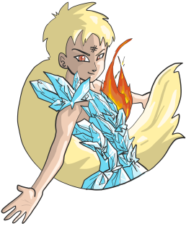
7
6 |  |  |  |  |  |  | Zenon
5 |  |  |  |  |  |  | Cálculus
4
3 |  |  |  |  |  |  | Aritmética
2 |  |  |  |  |  |  | Vector
1
2
1
7
6
5
4
3

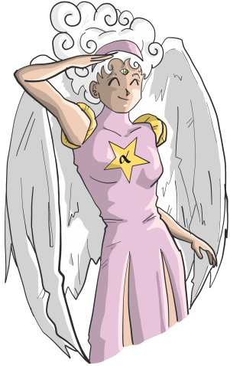
3. Termina el dibujo que ha dejado a medias Paradoja. Recuerda que la figura resultante sea simétrica respecto a su eje.

4. Relaciona con flechas ambas columnas.
Figuras simétricas |  | 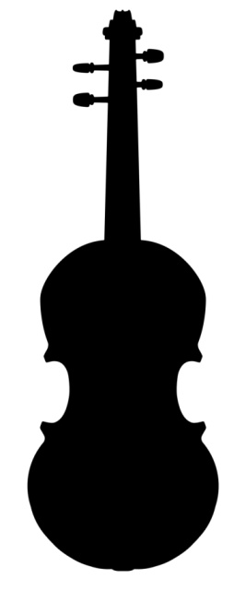
Traslación de una figura
Giro de una figura 90º

5. Indica los grados que hay que mover la flecha para que llegue a Aritmética, Vector y Hipótesis.

Aritmética
Vector
Hipótesis

6. Sumatoria ha ido a visitar al arquitecto que está creando el plano de su cuarto de baño. Le ha dado el siguiente dibujo para saber las medidas del cuarto de baño de su casa. Si el dibujo está hecho a escala 1:120 cm. Lo que pasa es que ha tenido unos problemas con el ordenador y no recuerda cómo calcularlo. Ayúdale. ¿Qué medidas tendrá en realidad el cuarto de baño de largo? ¿Y de ancho?

Ancho: 5 cm
Largo: 8 cm
7. Lógica quiere relacionar las siguientes escalas numéricas con las gráficas. Lo que pasa es que se ha hecho un lío. ¡Ayúdala! Une con flechas las siguientes escalas numéricas y gráficas.

1:5
1:2000
1:80
1: 200

8. Une con flechas las figuras que sean semejantes.

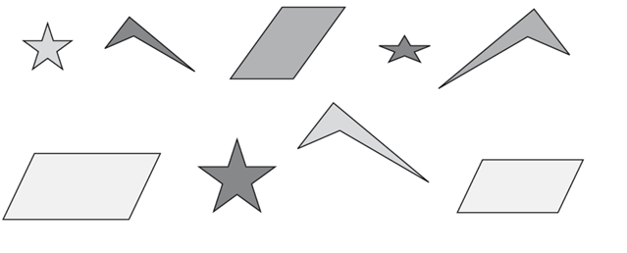
9. Ordena de menor a mayor los siguientes números.

52,102
52,1
52,12
5,2
52
52,012

<
<
<
<
<
10. Lógica tiene en su casa dos televisores semejantes. Ha tomado medidas de las pantallas pero no alcanza a medir la anchura de la televisión pequeña. ¿Cuál será dicha medida? Ayúdala porque necesita comprar un soporte de apoyo para la televisión pequeña y sin esa medida será imposible.

24 cm x ¿? cm

48 cm x 28 cm

